Les Data Sciences de A à Z – Udemy (acheté le 19/01/2017)

https://www.udemy.com/course/les-data-sciences-de-a-a-z/learn/lecture/5467320#overview

Contenu du cours
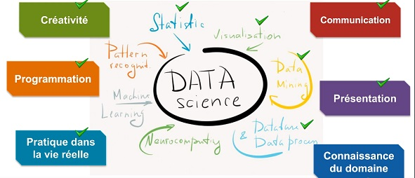
C'est assez complémentaire par rapport à OC

Section8 : Rappel de statistiques

Types de variables
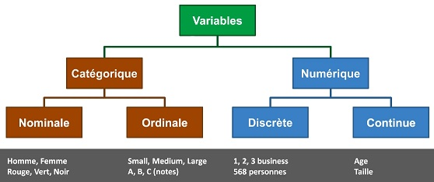

Type de régression
Wikipédia : la régression est en ensemble de méthodes statistiques utilisées pour analyser la relation d'une variable par rapport à une ou plusieurs autres.

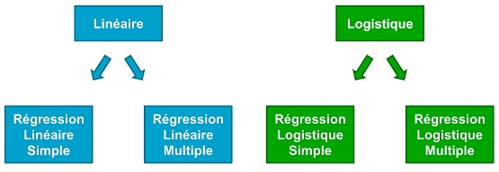
Régression linéaire :
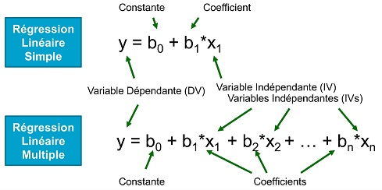

Méthode des moindres carrés ordinaires
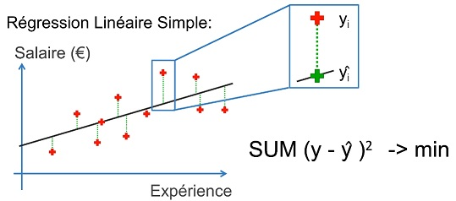

Coefficient de détermination R² (R-squared)
SS_{res} = somme des carrés des résidus, c'est ce qu'on cherche à diminuer

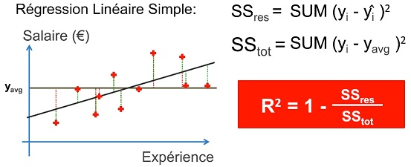
On cherche à comparer notre droite de régression par rapport à la droite horizontale qui passe par la moyenne des points. Et on calcul un ration qui dit à quel point notre droite est meilleurs que la moyenne.
R² peut être négatif, mais est toujours inférieur à 1. Plus il se rapproche de 1, meilleurs est le modèle.

Adjusted R-squared
Dans le cas d'une régression multiple, plus on ajoute de variables, meilleurs est le R². En fait le R² ne diminue jamais.
Quand on ajoute une variable x_{j}
SStot reste constant, vu que c'est la moyenne des points, mais SSres va continuer à augmenter, même si la variable ajoutée est le dernier digit du téléphone

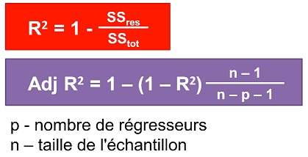
Le R²-adusted n'augmente que si la variable ajoutée améliore significativement le modèle, sinon il diminue. Ca reste un peu de la cuisine.

Section9 : Régression linéaire simple

Introduction à Gretl
GNU Regression Econometrics and Time-series Library (idem à IBM SAS ou SPSS)

Hypothèses de la régression linéaire
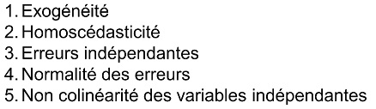

Section10 : Régression linéaire multiple

Les dummy variables
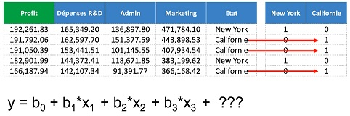

Toujours retirer une dummy variable pour éviter la multi colinéarité (c'est instable)
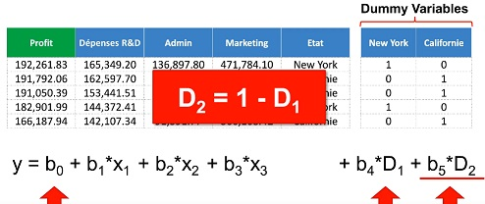

Création de modèle (backward, forward, stepwise)

Garder les variables les plus importantes

5 méthodes :

Backward elimination (la plus utilisée)

Forward Selection

Bidirectional Elimination (stepwise)

Score comparison (méthode la plus lourde)

Dans l'exercice pratique
si la p-value est supérieur au seuil SL, on retire la variable, mais il faut vérifier le adjusted R² et voir si ce retrait ne l'a pas fait baisser

On peut aussi visualiser les scatter 'variable cible' vs 'variable à retirer'. Si on voit une certaine corrélation, il faut se poser la question et bien vérifier le adjust R²

Il y a aussi le « Critère d'Akaike ». Il diminue si le modèle est meilleurs et il augmente si on dégrade le modèle.
Il y a aussi les « Critère de Schwarz » et « Hannan-Quinn ». ### trouver de la doc

Interpréter les coefficients de la régression
Voir la vidéo : https://www.udemy.com/course/les-data-sciences-de-a-a-z/learn/lecture/5467900#announcements

Attention aux échelles et aux unités.
Le signe des coeff est facile à interpréter : corrélation ou anti-corrélation

Section11 : Régression logistique

Introduction
La variable cible est 1 ou 0 (a cliqué ou pas)
Les features sont des variables quantitatives ou qualitatives

Le régression linéaire n'est pas adaptée.

Intuition
https://www.udemy.com/course/les-data-sciences-de-a-a-z/learn/lecture/5463336#announcements

Attention, il estime qu'on a suivit une autre formation sur la régression linéaire

La régression logistique est une approche probabiliste. On n'essaye pas de prédire si quelqu'un clique sur un bouton, on essaye de prédire la probabilité (entre 0 et 1) de l’événement 'il va cliquer'

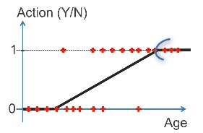
Adaptation de la régression linéaire

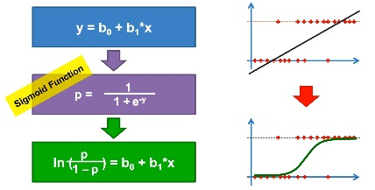
La courbe verte est la courbe de régression logistique

Cette courbe a été choisie parce qu'elle est beaucoup mieux que la droite dans ce cas.

C'est le modèle à utiliser si on a un problème où il faut prédire un oui/non.

p_hat : probabilité prédite
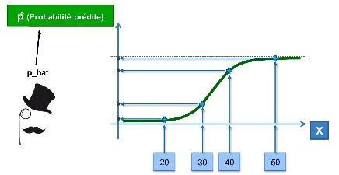
Seuil de 0,5
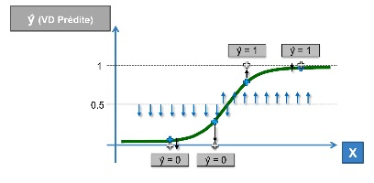

Le training du modèle, c'est d'apprendre la courbe en fonction du Dataset de training.

Première régression logistique
https://www.udemy.com/course/les-data-sciences-de-a-a-z/learn/lecture/5467960#announcements
Voir la vidéo pour les différentes manip sur Greatl

Actual : c'est l'observé (donc le réel)
Fitted : c'est le prévu par le modèle (qui a fait son training sur les données réelles)

Gretl Forcast :
On fait un modèle
Analysis → Forcast (prédire, on fait tourner le modèle)

On peut sauvegarder la prédiction comme nouvelle variable en TookAction_hat (par convention, tout ce qui a un 'hat' est une prédiction)

Gretl display data

Un mystère : TookAction vs age

Pourquoi deux courbes ? Sans doute qu'il distingue male et female

False positive, False negative

Selon moi (et lui aussi), les False Positive sont moins dangereux que les False negative

Confusion matrix
On visualise les False Positive, et les False Negative dans une matrice.
C'est une pratique courante dans la Classification.
Finalement la Regression Logistique est un cas particulier de Classification.

Calcul de deux taux :
(il y en a d'autres, comme la precision,

Accuracy Rate = Correct / Total
C'est le taux de bonnes réponses

Error Rate = Incorrect /Total
C'est le taux d'erreurs

Interpréter les coefficients
https://www.udemy.com/course/les-data-sciences-de-a-a-z/learn/lecture/5465494#notes

Age : coeff positif, ça signifie que si l'age augmente (en gardant les autres variables constantes) la probabilité va augmenter
Female : le coeff est négatif, la probabilité qu'une femme clique est plus faible à age constant

Attention à l'interprétation des valeurs. Il faut en revenir à la formule de la Regression Logistic multiple

p est la proba que la personne clique. p/(1-p) est appelé the odds ratio (la cote en français)
https://fr.wikipedia.org/wiki/Odds_ratio

log (p/(1-p)) est appelé le 'log odds',
On peut interpréter les coeff linéaires de la logOdds mais pas de p.

Conclusion : on ne peut pas utiliser les coeff pour quantifier l'importance des VI (Variables Indépendantes) sur la VD (Variable Dépendante)

Voir la vidéo pour les détails.

Le tableau donne le z-score de chaque VI. C'est le coeff de la variable divisé par son écart type
Le z-score est un coeff standardisé. Il est indépendant de l'échelle de la VI. Donc là on peut interpréter l'importance de la contribution de chaque VI, en fait non, selon la vidéo

Il faut voir la vidéo, car complexe

Segmentation Géo-démographique
Objectif : prédire si un client est susceptible de quitter la banque ou de rester. Le turn Rate

Pour ça on a un dataset de training (10000 clients) et un de test (1000 clients). Les données ont été établies sur 6 mois.
C'est une question oui/non, le client est il susceptible de quitter la banque ?
Mais on pourrai étudier d'autres questions, est il possible d'accorder un prêt à ce client ? Oui/non ?

Le dataset : P12-Churn-Modelling
La donnée Tenure indique depuis quand le client est dans la banque
Exited est la target (Var Dépendante)

Première modélisation
Model 4: Logit, using observations 1-10000
Dependent variable: Exited
Standard errors based on Hessian

coefficient std. error z p-value
---------------------------------------------------------------
const −3.92076 0.245354 −15.98 1.76e-057 ***
CreditScore −0.000668329 0.000280345 −2.384 0.0171 **
Age 0.0727060 0.00257551 28.23 2.52e-175 ***
Tenure −0.0159491 0.00935487 −1.705 0.0882 *
Balance 2.63707e-06 5.14213e-07 5.128 2.92e-07 ***
NumOfProducts −0.101523 0.0471342 −2.154 0.0312 **
HasCrCard −0.0446764 0.0593395 −0.7529 0.4515
IsActiveMember −1.07544 0.0576856 −18.64 1.43e-077 ***
EstimatedSalary 4.80699e-07 4.73663e-07 1.015 0.3102
DGeography_2 0.0352178 0.0706379 0.4986 0.6181
DGender_1 0.528483 0.0544884 9.699 3.04e-022 ***
DGeography_3 0.774714 0.0676740 11.45 2.41e-030 ***

Mean dependent var 0.203700 S.D. dependent var 0.402769
McFadden R-squared 0.153161 Adjusted R-squared 0.150787
Log-likelihood −4280.678 Akaike criterion 8585.355
Schwarz criterion 8671.879 Hannan-Quinn 8614.643

Number of cases 'correctly predicted' = 8103 (81.0%)
f(beta'x) at mean of independent vars = 0.135
Likelihood ratio test: Chi-square(11) = 1548.43 [0.0000]

Predicted
0 1
Actual 0 7666 297
1 1600 437

Excluding the constant, p-value was highest for variable 16 (DGeography_2)

Backward Elimination
On regarde les p-value et on élimine la plus grande. Par itération

EstimatedSalary
Arrive troisième en valeur à éliminer. Peut être que ça n'a pas d'influence sur le résultat, ou alors la donnée est mal évaluée

On valide l'amélioration des modèles successifs en regardant le adjusted R²

La variable Tenure a une p_value de 0.08. Si on la retire, le adjusted R² diminue un peu. Donc on la garde

Transformer des features (variables indépendantes)
https://www.udemy.com/course/les-data-sciences-de-a-a-z/learn/lecture/5468100#notes

On ne parle pas ici de changement d'échelles, mais de
-racine carré
-carré
-log

On va appliquer le log sur la Balance.
Clic droit, define new variable
Log_balance = log10(Balance + 1)

On enlève Balance du modèle et on la remplace par Log_balance.
Le adjusted R² diminue légèrement, mais on garde quand même le Log

### Voir vidéo pour les explications. C'est important

Si Bal vaut 1000 et qu'on ajoute 1000, ça représente 100% d'augmentation.
Si Bal vaut 10000 et qu'on ajoute 1000, ça représente 10%.

Avec le log, l'augmentation est plus consistante. Elle est consistante quelque soit le solde initial.

Quand on a ce type de variable, comme un solde, ça peut être intéressant d'explorer quelques transformations

Variables dérivées
On cherche à créer un nouvel effet sur la variable dépendante (la target)

On pourrait par exemple imaginer une variable qui représente la vitesse d'enrichissement : Balance / Age, c'est un peu tiré par le cheveux
WealthAccumulation = Balance / Age

Attention, du coup on introduit de la colinéarité

On pourrait par exemple imaginer « Tenure / Age » ou créer des flag
Tout ça dépend de notre connaissance du domaine

Vérifier la multi-colinéarité avec VIF
https://www.udemy.com/course/les-data-sciences-de-a-a-z/learn/lecture/5468108#notes

VIF : Variance Inflation Factors

Dans Gretl sur la page d'un modèle, il fait Tests, Colinearity et il obtient la table des VIF
Il n'y a plus l'option chez moi
Il est dans Analysis, Collinearity

Variance Inflation Factors
Minimum possible value = 1.0
Values > 10.0 may indicate a collinearity problem

CreditScore 1.001
Age 1.450
Tenure 1.001
NumOfProducts 1.152
IsActiveMember 1.011
DGender_1 1.003
DGeography_3 1.271
Log_balance 5.860
WealthAccumulation 5.722

Il faut regarder la vidéo

Matrice des corrélation
https://www.udemy.com/course/les-data-sciences-de-a-a-z/learn/lecture/5468112#notes

La vidéo n'explique pas comment les matrices sont calculées. On reste sur la pratique.
View / Correlation Matrix

Correlation Coefficients, using the observations 1 - 10000
5% critical value (two-tailed) = 0.0196 for n = 10000

Age Balance Log_balance WealthAccumula~
1.0000 0.0283 0.0345 -0.2463 Age
1.0000 0.9370 0.9255 Balance
1.0000 0.8651 Log_balance
1.0000 WealthAccumula~

On voit que Log_balance et WealthAccumulation sont très corrélées, c'est mauvais pour le modèle.
Au dessus de 0.9 il faut faire quelque chose
Au dessus de 0.7, c'est conseillé de faire quelque chose

Voir vidéo pour les explications mathématiques

Résumé

Evaluer le modèle

Le paradoxe de l'accuracy (précision)
On ne peut pas évaluer un modèle sur le jugement seul de l'accuracy

Modèle original

Imaginons qu'on prédit toujours 0, paradoxalement, l'accuracy augmente

Attention à ne pas trop se fier à l'accuracy rate

Cumulative accuracy profile (courbe CAP)
https://www.udemy.com/course/les-data-sciences-de-a-a-z/learn/lecture/5468136#notes

On envoi par mail une offre à des clients.
Le client va t il répondre (oui/non) à l'offre ? C'est une problématique oui/non
Si on envoi le mail à 100 000 clients, on a en moyenne 10% de retour. L'idée est de faire un modèle qui permet de mieux cibler. On classe les clients selon sa probabilité de répondre, et on cible les clients les plus favorables

Informations : H/F, mobile ou PC, pays, age, …

Si on trace la courbe, on obtient la cumulative accuracy profile (CAP)

C'est une espèce de courbe de Gini. Plus le modèle est bon et plus l'aire entre la courbe rouge et la droite est grande.

On peut comparer les courbes CAP (Cumulative Accuracy Profile)

Random : c'est la courbe où on sélectionne les clients au hazard
Boule de crystal : c'est si on connaît exactement la 10000 clients qui vont répondre oui

On a aussi la courbe ROC : Receiver Operating Characteristic

Courbe CAP avec Excel
https://www.udemy.com/course/les-data-sciences-de-a-a-z/learn/lecture/5468144#notes

On prend le dernier modèle. Pour tracer la courbe CAP, Il nous faut les probabilités de quitter la banque par ordre croissant

Analysis / Forcast
On obtient la table des proba pour les 10000 clients

On crée une variable (signe +) : p_hat : forecast of Exited Probability

On exporte : RowNumber, Exited, p_hat
On a de quoi tracer la courbe CAP sous Excel

La création de la courbe se fait à 15min20

Evaluer le modèle

AR est difficile à calculer à la main.

Autre approche : on regarde le résultat pour 50% des clients

Si X est > à 90% il faut se poser des questions. Il y a probablement un bug. Ou de l'overfiting

Des explications sur le template Excel
https://www.udemy.com/course/les-data-sciences-de-a-a-z/learn/lecture/5468164#notes

Training vs Testing

Appliquer le modèle au test set
https://www.udemy.com/course/les-data-sciences-de-a-a-z/learn/lecture/5468194#notes
Belle usine à gaz dans Gretl. Voir la vidéo

C'est inutilisable à grande échelle, mais c'est utile de savoir comment faire à la main.

Comparaison de la courbe CAP entre le training set et le test set

Tirer des insights de votre modèle
https://www.udemy.com/course/les-data-sciences-de-a-a-z/learn/lecture/5468208#notes

Grâce à la courbe CAP, on peut tirer des insights très puissants dans le cadre de notre business.
Il faut prendre en compte les budgets (coût d'envoi d'un email, …)

Plan d'action

Les coeff de la régression logistique

Le Odds Ratio
### A voir

Outils de Business Intelligence (BI)

Préparation

SQL : Structured Query Language

Installer SQL Server

